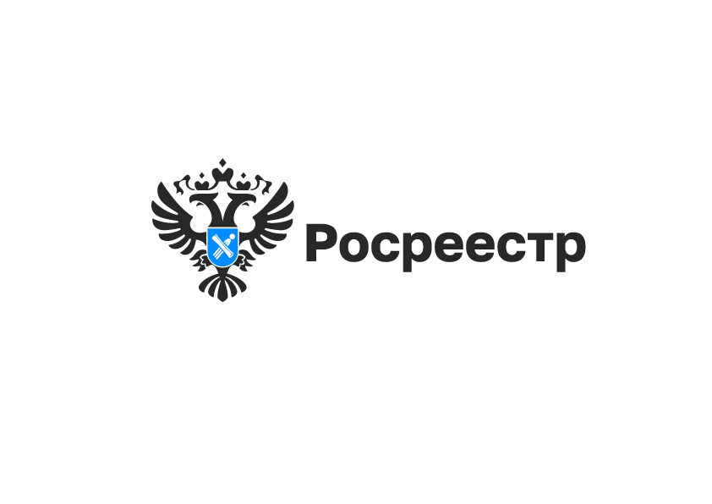

Все земельные участки Новосибирской области переоценят в 2026 году

Управление Росреестра по Новосибирской области информирует, что в 2026 году в регионе будет проведена государственная кадастровая оценка всех земельных участков всех категорий земель.
Переоценку пройдут более миллиона земельных участков, сведения о которых будут содержаться в Едином государственном реестре недвижимости по состоянию на 1 января 2026 года.
Работы по государственной кадастровой оценке земель будет выполнять государственное бюджетное учреждение Новосибирской области «Новосибирский центр кадастровой оценки и инвентаризации» (ГБУ НСО «ЦКО и БТИ»).
В целях сбора и обработки информации, необходимой для определения кадастровой стоимости, правообладатели земельных участков вправе предоставить в ГБУ НСО «ЦКО и БТИ» декларации об их характеристиках.
Подача декларации поможет избежать ошибок при проведении государственной кадастровой оценки и повысить точность определения кадастровой стоимости имущества.
Форма декларации размещена на официальном сайте ГБУ НСО «ЦКО и БТИ» в разделе «Кадастровая оценка».
Подать декларацию в ГБУ НСО «ЦКО и БТИ можно несколькими способами:
- почтовым отправлением в адрес: 630004, Новосибирская область,
г. Новосибирск, ул. Сибирская, 15;
- на адрес электронной почты: declar@noti.ru;
- непосредственно при личном обращении в ГБУ НСО «ЦКО и БТИ» по адресу: г. Новосибирск, ул. Сибирская, 15.

Справочно:
Форма декларации и порядок ее рассмотрения утверждены приказом Росреестра от 24.05.2021 № П/0216.

материал подготовлен Управлением Росреестра
по Новосибирской области

Об Управлении Росреестра по Новосибирской области
Управление Федеральной службы государственной регистрации, кадастра и картографии по Новосибирской области (Управление Росреестра по Новосибирской области) является территориальным органом федерального органа исполнительной власти, осуществляющим функции по государственной регистрации прав на недвижимое имущество и сделок с ним, государственному кадастровому учету недвижимого имущества, по оказанию государственных услуг в сфере осуществления государственной регистрации прав на недвижимое имущество и государственного кадастрового учета недвижимого имущества, землеустройства, государственного мониторинга земель, лицензирования геодезической и картографической деятельности, а также функции в сфере геодезии и картографии, наименований географических объектов, по федеральному государственному контролю (надзору) в области геодезии и картографии, федеральному государственному земельному контролю (надзору), государственной кадастровой оценке объектов недвижимости, федеральному государственному контролю (надзору) за деятельностью саморегулируемых организаций. Руководителем Управления Росреестра по Новосибирской области является Светлана Евгеньевна Рягузова.

Контакты для СМИ:
Управление Росреестра по Новосибирской области
630091, г. Новосибирск, ул. Державина, д. 28
Электронная почта:
oko@r54.rosreestr.ru
Сайт: Росреестр
Соцсети: ВКонтакте, Одноклассники, Яндекс.Дзен, Телеграм

